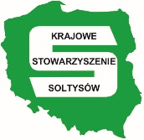
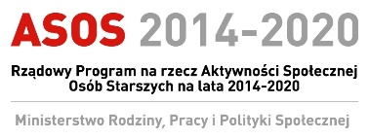
„Projekt dofinansowany ze środków Programu Rządowego
na rzecz Aktywności Społecznej Osób Starszych
na lata 2014-2020”

Serdecznie zapraszamy osoby w wieku 60+ z terenu gminy Rzgów do udziału w projekcie „Rozsmakowani w kulturze”.
Projekt zmierza do wzrostu uczestnictwa seniorów w lokalnej kulturze, pobudzenia zainteresowań twórczością kulturalną i nakierowanie na aktywny w niej udział oraz pozyskanie nowych umiejętności. Służy rozwojowi lokalnej oferty edukacyjno-kulturalnej adresowanej dla przedstawicieli trzeciego wieku.
Proponujemy Państwu udział w warsztatach integracyjno-rozwojowych, wokalnych, umożliwiających rozwinięcie i pozyskanie nowych umiejętności, niezbędnych
w przygotowaniu dzieła, którymi będą skomponowane piosenki lokalne i opracowany śpiewnik.
Dodatkowymi zaplanowanymi dla Państwa działaniami jest organizacja zajęć
z rękodziełem artystycznym, spotkań z miejscowymi artystami, organizacja wyjazdów na wydarzenia artystyczne/kulturalne oraz międzypokoleniowych rowerowych rajdów kulturoznawczych. Będziecie mieli Państwo możliwość uczestnictwa w wyjeździe studyjnym „Podróże z Panem Tadeuszem”
w gościnne strony powiatu kościańskiego. Projekt zwieńczy Festiwal Kultury Lokalnej z udziałem mieszkańców gminy i innych zaproszonych gości.
Zapewniamy moc wrażeń i emocji, niezapomniane chwile i miło spędzony czas
w dobrym towarzystwie KULTURY

Z terenu gminy Rzgów wyłonimy 20-osobowy zespół seniorów.

Zgłoszenie udziału osoby zainteresowanej w zaproponowanych działaniach będzie możliwe poprzez:
- wypełnienie i podpisanie deklaracji uczestnictwa, oświadczenia o wyrażeniu zgody na przetwarzanie danych osobowych i zgody na wykorzystanie wizerunku do celów projektu,
- wypełnieniu ankiety rekrutacyjnej.

Na Państwa zgłoszenia czekamy do 7 kwietnia 2017 r.

WAŻNE:
Zgłoszenia na podstawową listę rekrutacyjną będą przyjmowane do momentu uzyskania wymaganej liczby uczestników. W sytuacji większej liczby zgłoszeń zostanie stworzona lista rezerwowa.

Zachęcamy do kontaktu z opiekunami grup:

- Panią Dorotą Eltman, tel. 510 844 882, e-mail: bibliotekarzgow@interia.pl
- Panią Jolantą Szaraszek, tel. 63 241 90 18 w. 42, e-mail: promocja@gminarzgow.pl

